Համատեղ Գործառնական Ծրագիր
<Սևծովյան ավազանի անդրսահմանային

համագործակցության ծրագիր
2014-2020թթ.>

ՆԱԽԱԳԻԾ: ՍԵՐՏՈՒՐ II: ԴԵՊԻ ԱՎԵԼԻ ԼԱՎ ՓՄՁ ԿԱՌԱՎԱՐՈՒՄ

Բիզնեսի պլանավորման գործիք

ԳՈՐԾԸՆԿԵՐ: Հունաստանի Մասնագիտական Պալատ – Մակեդոնիայի Արևելյան Մասնաճյուղ
ՀԵՂԻՆԱԿ: Organotechnical SA հունական խորհրդատվական գործակալություն

Կավալա, Հունաստան, Դեկտեմբեր 2018

ԲՈՎԱՆԴԱԿՈՒԹՅՈՒՆ

1 | ՆԵՐՔԻՆ ՄԻՋԱՎԱՅՐԻ ՎԵՐԼՈՒԾՈՒԹՅՈՒՆ | 4
1.1 | Ընկերության ինքնությունը | 4
1.1.1 | Ընկերության առաքելությունը | 4
1.1.2 | Ընկերության իրավական տեսակը և բաժնետերերի կառուցվածքը | 4
1.1.3 | Գործունեություն՝ ապրանքներ և ծառայություններ | 4
1.1.4 | Ամփոփ պատմական ակնարկ | 4
1.1.5 | Գործընկերային հարաբերություններ/ցանց | 5
1.2 | Նյութական և տեխնիկական ենթակառուցվածք | 5
1.3 | Կազմակերպում՝ մարդկային ռեսուրսներ, ֆինանսական տվյալներ | 5
1.3.1 | Ընկերության կազմակերպում | 5
1.3.2 | Ֆինանսական տեղեկատվություն (անցյալ ժամանակաշրջանի մասին) | 6
2 | ԱՐՏԱՔԻՆ ՄԻՋԱՎԱՅՐԻ ՎԵՐԼՈՒԾՈՒԹՅՈՒՆ | 7
2.1 | Շուկայի կառուցվածք և վերլուծություն | 7
2.2 | Պահանջարկի որոշիչներ | 7
2.3 | Տեխնոլոգիական մակարդակ | 7
2.4 | Մրցակցության վերլուծություն | 7
2.4.1 | Փոխարինողների սպառնալիք | 8
2.4.2 | Նոր մասնակիցների սպառնալիքներ | 8
2.4.3 | Պայմաններ առաջադրելու հաճախորդների ուժը | 9
2.4.4 | Պայմաններ առաջադրելու մատակարարների ուժը | 9
2.4.5 | Ոլորտում մրցակցությունը | 9
3 | ԱԹՀՎ/SWOT ՎԵՐԼՈՒԾՈՒԹՅՈՒՆ | 11
3.1 | Առավելություններ | 11
3.2 | Թերություններ | 11
3.3 | Հնարավորություններ | 11
3.4 | Վտանգներ | 11
4 | ՌԱԶՄԱՎԱՐՈՒԹՅԱՆ ՎԵՐԼՈՒԾՈՒԹՅՈՒՆ և ԸՆՏՐՈՒԹՅՈՒՆ | 12
4.1 | Ռազմավարության մշակում | 12
4.1.1 | Ռազմավարական ընտրություն | 12
4.1.2 | Ռազմավարական կողմնորոշում | 12
4.1.3 | Ռազմավարության իրականացում | 12
4.2 | Մարկետինգային ռազմավարություն | 12
4.3 | Մարկետինգային պլան | 13
4.3.1 | Մատակարարվող ապրաքներ/ծառայություններ և դրանց օժանդակող ծառայություններ | 13
4.3.2 | Գնագոյացման քաղաքականություն | 13
4.3.3 | Իրացման մեղոդ/ցանց | 13
4.3.4 | Գովազդի քաղաքականություն | 13
5 | ԲԻԶՆԵՍԻ ՊԼԱՆԱՎՈՐՈՒՄ | 14
5.1 | Բիզնեսի նպատակներ - գործառույթներ (օրինակ) | 14
5.2 | Գործառնական պլաններ | 15
5.2.1 | Գործառնական պլան 1 | 15
5.2.2 | Գործառնական պլան 2 (օրինակ) | 17
5.2.n | Գործառնական պլան n | 18
 | ՀԱՎԵԼՎԱԾ. ՖԻՆԱՆՍԱԿԱՆ ԱՂՅՈՒՍԱԿՆԵՐ (ՕՐԻՆԱԿ) | 20

1 | ՆԵՐՔԻՆ ՄԻՋԱՎԱՅՐԻ ՎԵՐԼՈՒԾՈՒԹՅՈՒՆ

1.1 ԸՆԿԵՐՈՒԹՅԱՆ ԻՆՔՆՈՒԹՅՈՒՆԸ

1.1.1 ԸՆԿԵՐՈՒԹՅԱՆ ԱՌԱՔԵԼՈՒԹՅՈՒՆԸ
Եթե ընկերությունը ունի կանոնադրություն, ապա անհրաժեշտ է մեջբերել կանոնադրական դրույթները

<Լրացնել այստեղ>

1.1.2 Ընկերության իրավական տեսակը և բաժնետերերի կառուցվածքը
Ամբողջական պատկեր ձևավորելու համար առաջարկվում է ներկայացնել բաժնետերերի բիզնեսի գործունեությանը հատուկ բնութագրիչները (օրինակ՝ մասնագիտական կրթություն, փորձ, այլն)

<Լրացնել այստեղ>

1.1.3 ԳՈՐԾՈՒՆԵՈՒԹՅՈՒՆ՝ ԱՊՐԱՆՔՆԵՐ և ԾԱՌԱՅՈՒԹՅՈՒՆՆԵՐ
Ներկայացվում են այն ոլորտները, որտեղ ընկերությունը գործում է կամ ցանկանում է գործել, ինչպես նաև այն ապրանքները/ծառայությունները, որոնցում այն մասնագիտանում է: Առաջարկվում է նաև տրամադրել սեղմ տեղեկատվություն ապրանքների/ծառայությունների յուրաքանչյուր խմբի մասին, օրինակ շրջանառության ծավալը՝ գործունեության յուրաքանչյուր տեսակից:

<Լրացնել այստեղ>

1.1.4 ՊԱՏՄԱԿԱՆ ԱԿՆԱՐԿ
Ընկերության համար կարևոր իրադարձությունների ներկայացում: (a) հիմնադրման և իրավական կարգավիճակի մեջ փոփոխությունների կատարման տարեթիվը, (b) նշանակալի ներդրումային գործողությունները, (c) շուկայում նոր կամ նորարարական ապրանքների ներկայացում/արտադրություն, կամ նորարարական գործառնական գործընթացներ, (d) ընկերության զարգացման համար կարևոր այլ նշանակալի իրադարձություններ:

<Լրացնել այստեղ>

1.1.5 ԳՈՐԾԸՆԿԵՐԱՅԻՆ ՀԱՐԱԲԵՐՈՒԹՅՈՒՆՆԵՐ/ՑԱՆՑ
Գոյություն ունեցող կամ պլանավորված գործընկերային հարաբերությունների/ցանցի ներկայացում:

<Լրացնել այստեղ>

1.2 ՆՅՈՒԹԱԿԱՆ և ՏԵԽՆԻԿԱԿԱՆ ԵՆԹԱԿԱՌՈՒՑՎԱԾՔ
Բոլոր տարածքների և հիմնական սարքավորումների ներկայացում, ինրպես օրինակ՝ (a) հող (դիրքը, օգտագործման եղանակը, և մակերեսը), (b) շենքեր և շինություններ, ինչպես օրինակ արտադրական տարածքներ, պահեստներ, գրասենյակներ, խանութներ՝ իրենց առանձնահատկություններով (դիրքը, օգտագործման եղանակը, գործառնություններ, յուրաքանչյուր հարկի դասավորությունը, մակերեսը, այլն), (c) ընկերության սարքավորումները:

<Լրացնել այստեղ>

1.3 ԿԱԶՄԱԿԵՐՊՈՒՄ՝ ՄԱՐԴԿԱՅԻՆ ՌԵՍՈՒՐՍՆԵՐ, ՖԻՆԱՆՍԱԿԱՆ ՏՎՅԱԼՆԵՐ
Ընկերության կազմակերպչական կառուցվածքի, մարդկային ռեսուրսների, ներքին ղեկավարման և գործառնական գործընթացների ներկայացում:

<Լրացնել այստեղ>

1.3.1 ԿԱԶՄԱԿԵՐՊՉԱԿԱՆ ԿԱՌՈՒՑՎԱԾՔ
Աշխատակիցների կամ ապագա աշխատակազմի կառուցվածքի ներկայացում հետևյալ ձևաչափով՝ (եթե առկա է՝ սխեման կցվում է)

ԱՇԽԱՏԱՏԵՂԵՐ/ՊԱՇՏՈՆՆԵՐ/ԴԵՐԵՐ | ԱՇԽԱՏԱԿԻՑՆԵՐԻ ՔԱՆԱԿ
Աշխատատեղ 1
Աշխատատեղ 2
Աշխատատեղ 3
Աշխատատեղ 4
Աշխատատեղ 5
Աշխատատեղ 6
Աշխատատեղ 7
Աշխատատեղ 8
………
………

1.3.2 ՖԻՆԱՆՍԱԿԱՆ ՏՎՅԱԼՆԵՐ (ԱՆՑՅԱԼ ԺԱՄԱՆԱԿԱՇՐՋԱՆԻ ՄԱՍԻՆ)
Ֆինանսական ինֆորմացիայի ներկայացում հետևյալ աղյուսակի տեսքով՝

 | Տարի -3 | Տարի -2 | Տարի -1
ՎԱՃԱՌՔ
Հանած ուղղակի գործառնական ծախսերը
Հանած վարչական ծախսերը
Հանած մարկետինգային և գովազդի ծախսերը
Հանած տարբեր տուրքեր և հարկեր (բացի շահութահարկից)
Շահույթ մինչև ֆինանսական ծախսեր, շահութահարկ, մաշվածություն (EBITDA)
Երկարաժամկետ վարկերի գծով ֆինանսական ծախսեր
Կարճաժամկետ վարկերի գծով ֆինանսական ծախսեր
Վարձակալական վճարումներ
ՇԱՀՈՒՅԹ ՄԻՆՉև ՄԱՇՎԱԾՈՒԹՅՈՒՆ և ՇԱՀՈՒԹԱՀԱՐԿ
Հանած մաշվածություն
ԶՈՒՏ ՇԱՀՈՒՅԹ ՄԻՆՉև ՇԱՀՈՒԹԱՀԱՐԿ
Հանած շահութահարկ
ԶՈՒՏ ՇԱՀՈՒՅԹ

2 | ԱՐՏԱՔԻՆ ՄԻՋԱՎԱՅՐԻ ՎԵՐԼՈՒԾՈՒԹՅՈՒՆ

Այստեղ ներկայացվում է ընկերությունից դուրս գտնվող գործոնների ուսումնասիրությունը:
Տվյալ ոլորտի մասին ինֆորմացիա կարելի է հավաքել տարբեր աղբյուրներից, ինչպես օրինակ պալատներից և մասնագիտական ասոցիացիաներից:
Արտաքին միջավայրի ուսումնասիրությունը նպատակ ունի բացահայտելու/ախտորոշելու այն արտաքին գործոնները, որոնք ունեն դրական կամ բացասական ազդեցություն տվյալ բիզնեսի վրա՝ արդյունքում ստեղծելով այդ բիզնեսի համար ուրույն ռազմավարություն:

2.1 ՇՈՒԿԱՅԻ ՎԵՐԼՈՒԾՈՒԹՅՈՒՆ և ԿԱՌՈՒՑՎԱԾՔ
Ներկայացվում է հետևյալը՝ (a) բիզնես պլանում ուսումնասիրված շուկայի այդ սեգմենտում առկա ընկերությունների քանակը և տեսակները; (b) շուկայի ծավալը և ժամանակի ընթացքում դրա զարգացման տեմպերը; (c) ոլորտի ընկերությունների հիմնական ֆինանսական ցուցանիշները՝ եթե տեղական/տարածաշրջանային մակարդակում այդպիսի վիճակագրություն առկա է

<Լրացնել այստեղ>

2.2 ՊԱՀԱՆՋԱՐԿԻ ՈՐՈՇԻՉՆԵՐ
Վերլուծվում են այն գործոնները, որոնք ազդում են ընկերության ապրանքների/ծառայությունների նկատմամբ պահանջարկի վրա, րինակ՝ (a) տարածքի գրավչությունը, (b) սեզոնայնությունը, (c) գինը, (d) որակի կառավարման համակարգերի կիրառումը, (e) մարկետինգ և գովազդ, և այլն:

<Լրացնել այստեղ>

2.3 ՏԵԽՆՈԼՈԳԻԱԿԱՆ ՄԱԿԱՐԴԱԿ
Ընկերության տեխնոլոգիական մակարդակի գնահատումը կօգնի ներդրումային ռազմավարության ընտրության մեջ, ինչպես նաև ոլորտում զարգացող տեխնոլոգիական մրցակցությանը դիմակայելուն:

<Լրացնել այստեղ>

2.4 ՄՐՑԱԿՑՈՒԹՅԱՆ ՎԵՐԼՈՒԾՈՒԹՅՈՒՆ
Վերլուծվում և գնահատվում է այն շուկաների մրցակցային դաշտի ինտենսիվությունը, որտեղ բիզնեսը արդեն ակտիվ է, կամ նախատեսում է ակտիվ լինել: Որպես վերլուծության մեթոդաբանություն կարելի է ընտրել Պորտերի Հինգ Ուժերից բաղկացած մոդելը, որի հիման վրա մրցակցության ինտենսիվության հիմնական բաղադրիչները հետևյալն են.

2.4.1 ՎՏԱՆԳ ՓՈԽԱՐԻՆՈՂՆԵՐԻՑ
Փոխարինող ապրանքը/ծառայությունը օգտագործում է հաճախորդի պահանջներին բավարարելու տարբերակված միջոցներ: Փոխարինողների մրցակցությունը սահմանում է վաճառքի գինը: Ապրանքի/ ծառայության գնորդները միշտ տեսնում են փոխարինողների հետ համեմատած գնային/որակական տարբերությունները: Երբ այս տարբերությունները նպաստում են փոխարինողներին, ապա հաճախորդները կարող են դիմել նրանց: Փոխարինողների գոյությունը զսպում է ոլորտի շահույթը:
Գործոնները, որոնք կարող են ազդել փոխարինողների սպառնալիքի վրա, հետևյալն են՝
- Փոխարինողներին վերահղման արժեքը;
- Հաճախորդի մոտեցումը փոխարինողների նկատմամբ,
- Փոխարինողի գնի / որակի հարաբերակցությունը:
Փոխարինողների որոշ օրինակներ են `
-  Հյուրանոցներ - Airbnb.com
-  Ռեստորաններ - փողոցային սնունդ
-  Ճանապարհորդական գործակալություններ - առցանց ամրագրում:

<Լրացնել այստեղ>

2.4.2 ՎՏԱՆԳ ՆՈՐ ՄԱՍՆԱԿԻՑՆԵՐԻՑ
Այն ոլորտները, որոնք առավել եկամտաբեր են` կհրապուրեն նոր ընկերությունների: Նոր մասնակիցները, ի վերջո, կկրճատեն ոլորտի այլ ընկերությունների համար եկամտաբերությունը: Եթե նոր մասնակիցների մուտքը չբարդացվի ոլորտում առկա ընկերությունների կողմից՝ գերշահույթը կնվազի դեպի զրոյական մակարդակը, ինչը նշանակում է կատարյալ մրցակցություն, որը հանգեցնում է տվյալ ոլորտում ընկերության գոյատևման համար պահանջվող եկամտաբերության նվազագույն մակարդակի:

Հետեւյալ գործոնները կարող են ազդեցություն ունենալ նոր մասնակիցներից սպառնալիքի չափի վրա.
- մուտքի խոչընդոտների առկայությունը (իրավական դաշտ, լիցենզիաներ, բյուրոկրատիա եւ այլն):
- պետական քաղաքականություն
- կապիտալի պահանջներ
- նվազագույն ինքնարժեքի առկայություն
- անկախ չափից ինքնարժեքի թերություններ
- մասշտաբի տնտեսումներ
- ապրանքի տարբերակումը
- ապրանքանշի արժեքը
- բիզնեսից դուրս գալու կամ այլ որոշումներ իրականացնելու ծախսեր
- ակնկալվող բախումներ
- իրացման ցանցի առկայություն
- հաճախորդի հավատարմությունը առկա ապրանքանիշերի նկատմամբ
- Ոլորտի շահութաբերությունը (որքան շահութաբեր՝ այնքան գրավիչ ոլորտ նոր մրցակիցների համար)
- Ցանցային էֆֆեկտ:
<Լրացնել այստեղ>

2.4.3 ՊԱՅՄԱՆՆԵՐ ԱՌԱՋԱԴՐԵԼՈՒ ՀԱՃԱԽՈՐԴՆԵՐԻ ՈՒԺԸ
Պայմաններ առաջադրելու հաճախորդների ուժը նույնպես բնութագրվում է որպես <արդյունքների շուկա>՝ ընկերության վրա ճնշում գործելու հաճախորդների կարողությամբ, ինչը նաև ազդում է գների փոփոխությունից ապրանքի պահանջարկի զգայունության վրա:
Ֆիրմաները կարող են միջոցներ ձեռնարկել, որպեսզի նվազեցնեն գնորդի իշխանությունը, ինչպես օրինակ` հավատարմության ծրագրեր մշակել: Պայմաններ առաջադրելու գնորդի ուժը էական է, եթե շատ այլընտրանքներ ունեն, և ցածր է, եթե նրանք ունենան մի քանի ընտրություն:
Հնարավոր գործոններ.
- գնորդի կենտրոնացումը տվյալ ընկերության վրա
- գնորդի կախվածությունը իրացման գոյություն ունեցող ցանցից
- գնորդի՝ չգնելու կամ այլ որոշումներ իրականացնելու ծախսերը
- գնորդի համար տեղեկատվության մատչելիությունը
- գոյություն ունեցող փոխարինող արտադրատեսակների առկայությունը
- գնորդի՝ գների նկատմամբ զգայունությունը
- լայնածավալ շուկայում գտնվող գնորդների սակավ թվաքանակը
- մեծ քանակությամբ գնումներ (օրինակ` տուրիստական խմբեր)
- եթե ապրանքը կամ ծառայությունը գնորդի համար վճռական չէ
- ոլորտի արտադրանքի/ծառայությունների եզակիության/տարբերակման առավելությունները:

<Լրացնել այստեղ>

2.4.4 ՊԱՅՄԱՆՆԵՐ ԱՌԱՋԱԴՐԵԼՈՒ ՄԱՏԱԿԱՐԱՐՆԵՐԻ ՈՒԺԸ
Պայմաններ առաջադրելու մատակարարների ուժը նաև նկարագրվում է որպես <ներդրվող միջոցների շուկա>. հումքի, բաղադրիչների, աշխատանքի եւ ծառայությունների (ինչպես, օրինակ, փորձաքննության) մատակարարները կարող են լինել այդ ուժի աղբյուր, եթե այնտեղ փոխարինողներ չկան:
Եթե դուք ռեստորանում ծովամթերք եք առաջարկում, եւ այս հումքը ձեզ մատակարարում է միայն մեկ մարդ, ապա այլընտրանք չունեք, և պետք է գնեք նրանից:
Մատակարարները կարող են հրաժարվել ֆիրմայի հետ աշխատելուց կամ եզակի ռեսուրսների համար գանձել գերբարձր գներ:
Հնարավոր գործոններ են `
- հնարավոր մատակարարների թիվը
- մատակարարին փոխելու ծախսերը՝ համեմատած ընկերությունը փոխելու ծախսերի հետ
- մատակարարների արտադրանքի կամ ծառայությունների առաջարկի սակավություն
- ներդրվող միջոցների տարբերակման աստիճանը
- ներդրվող միջոցների ազդեցությունը ծախսերի եւ տարբերակման վրա
- փոխարինող նյութերի առկայությունը
- իրացման ցանցի ամրությունը
- աշխատակիցների համերաշխություն (օրինակ, արհմիություններ)
- մատակարարի մրցակցություն՝ ուղղահայաց զարգանալու և գնորդներին փախցնելու ունակությունը:
<Լրացնել այստեղ>

2.4.5 ՈԼՈՐՏՈՒՄ ՄՐՑԱԿՑՈՒԹՅՈՒՆԸ
Մրցակցության ինտենսիվությունը կախված է ուղղակի մրցակիցների թվից եւ չափից, քանի որ բազմաթիվ եւ/կամ հավասարաչափ հավասարակշռված մրցակիցները կարող են հանգեցնել ինտենսիվ մրցակցությանը:
Մրցակցության աճմանը նպաստող գործոններն են՝
- մրցակցության կառուցվածքը` նույն հաճախորդների եւ ռեսուրսների համար մրցակցող մեծ թվով ընկերություններ,
- շուկայի աճի տեմպերը՝ դանդաղ աճը հանգեցնում է ընկերություններին պայքարել սահմանափակ շուկայի մասնաբաժնի համար,
- ծախսերի կառուցվածքը՝ բարձր ֆիքսված ծախսերը հանգեցնում են արտադրության մեծ ծավալների՝ նպատակ ունենալով հասնելու միավորի նվազագույն ինքնարժեքին,
- ընկերության հաճախորդի կողմից «մատակարարի փոփոխման ծախսերը»՝ ցածր ծախսերը նշանակում են, որ նոր մրցակիցների կողմից շուկա մուտք գործելու ավելի մեծ ներուժ կա,
- ելքի խոչընդոտներ՝ ծախսատար ելքի խոչընդոտները ընկերության համար բավական ռեսուրսատար են՝ տվյալ ծառայությունից կամ ապրանքից հրաժարվելու դեպքում,
- ոլորտի բնութագրիչները՝ օրինակ սահմանափակ աճի պոտենցիալ ունեցող զարգացած արդյունաբերություն:
<Լրացնել այստեղ>

3 | SWOT /ԱԹՀՎ/ ՎԵՐԼՈՒԾՈՒԹՅՈՒՆ

SWOT վերլուծություն՝ Առավելություններ/ուժեղ կողմեր, Թերություններ, Հնարավորություններ, Վտանգներ

3.1 ԱՌԱՎԵԼՈՒԹՅՈՒՆՆԵՐ

<Լրացնել այստեղ>

3.2 ԹԵՐՈՒԹՅՈՒՆՆԵՐ

<Լրացնել այստեղ>

3.3 ՀՆԱՐԱՎՈՐՈՒԹՅՈՒՆՆԵՐ

<Լրացնել այստեղ>

3.4 ՎՏԱՆԳՆԵՐ

<Լրացնել այստեղ>

4 | ՌԱԶՄԱՎԱՐԱԿԱՆ ՎԵՐԼՈՒԾՈՒԹՅՈՒՆ և ԸՆՏՐՈՒԹՅՈՒՆ

4.1 ՌԱԶՄԱՎԱՐՈՒԹՅԱՆ ՄՇԱԿՈՒՄ

4.1.1 ՌԱԶՄԱՎԱՐԱԿԱՆ ԸՆՏՐՈՒԹՅՈՒՆ
Մրցակցային ռազմավարության և հիմնական երեք տեսակի մրցակցային առավելությունների ներկայացում (համաձայն Պորտերի), որոնց միջոցով կարելի է ավելացնել ընկերության շահույթը՝ (a) ծախսերի լիդեր; (b) դիվերսիֆիկացում և (c) կենտրոնացում:

<Լրացնել այստեղ>

4.1.2 ՌԱԶՄԱՎԱՐԱԿԱՆ ԿՈՂՄՆՈՐՈՇՈՒՄ
Ընկերության ռազմավարական կողմնորոշման ներկայացում՝ հիմնվելով (համաձայն Անսոֆի) ռազմավարական ուղղության երկու մեծությունների վրա, այն է՝ (a) ապրանք/ծառայություն և (b) այն շուկան, որի համար այն արտադրվում է: Այդ էտապում պետք է նշել ապրանքների/ծառայությունների դասերը և նրանց հիմնական բնութագրիչները:

<Լրացնել այստեղ>

4.1.3 ՌԱԶՄԱՎԱՐՈՒԹՅԱՆ ԻՐԱԿԱՆԱՑՈՒՄ
Գնահատել ռազմավարության տարբերակները ըստ
- ինքնուրույն զարգացման,
- գործընկերային համագործակցությունների միջոցով, կամ
- գնելով կամ ձուլվելով այլ ընկերության հետ,
որպեսզի ընտրվի ամենահարմար ռազմավարությունը, որի վրա ընկերությունը կկենտրոնանա՝ հասնելու իր նպատակներին:

<Լրացնել այստեղ>

4.2 ՄԱՐԿԵՏԻՆԳԱՅԻՆ ՌԱԶՄԱՎԱՐՈՒԹՅՈՒՆ
Անհրաժեշտ է հաշվի առնել մարկետինգային ռազմավարության երկու հիմնական տարրերը, այն է՝ (a) շուկայի սեգմենտավորում, և (b) ապրանքի/ծառայության դիրքավորում:

<Լրացնել այստեղ>

4.3 ՄԱՐԿԵՏԻՆԳԱՅԻՆ ՊԼԱՆ
Ներկայացնել ընկերության ընդհանուր ռազմավարության իրականացման մարտավարությունը և դրա չորս բաղադրիչները, այն է՝ (a) մատակարարվող արտադրանքներ/ծառայություններ և դրանց օժանդակող ծառայություններ, (b) գնագոյացում, (c) իրացման մեթոդներ/ուղիներ, և (d) գովազդային քաղաքականություն:

4.3.1 ՄԱՏԱԿԱՐԱՐՎՈՂ ԱՊՐԱՆՔՆԵՐ/ԾԱՌԱՅՈՒԹՅՈՒՆՆԵՐ և ԴՐԱՆՑ ՕԺԱՆԴԱԿՈՂ ԾԱՌԱՅՈՒԹՅՈՒՆՆԵՐ
Ներկայացնել մատուցվող ապրանքները/ծառայությունները, ինչպես նաև դրանց աջակցման ուղիները, այն է՝ հետվաճառքի սպասարկում, օգտագործման ուսուցում, պահպանում, երաշխիք, թարմացում:

<Լրացնել այստեղ>

4.3.2 ԳՆԱԳՈՅԱՑՄԱՆ ՔԱՂԱՔԱԿԱՆՈՒԹՅՈՒՆ
Ներկայացնել այնպիսի գնագոյացման քաղաքականություն, որը երաշխավորում է ընկերության շահութաբերությունը և գնահատում է թիրախային խմբերի վրա իր ազդեցությունը: Դա ներառում է զեղչային և կրեդիտորական պարտքի քաղաքականությունը:

<Լրացնել այստեղ>

4.3.3 ԻՐԱՑՄԱՆ ՄԵԹՈԴ/ՑԱՆՑ
Ներկայացնել ընտրված իրացման մեթոդները/ցանցերը, և դրանց արդյունավետության գնահատումը:

<Լրացնել այստեղ>

4.3.4 ԳՈՎԱԶԴԱՅԻՆ ՔԱՂԱՔԱԿԱՆՈՒԹՅՈՒՆ
Ներկայացնել այն գործառույթները, որոնք կօժանդակեն ապրանքի/ծառայության իրացմանը՝ գովազդելով այն պոտենցիալ գնորդների առջև:

<Լրացնել այստեղ>

5 | ԲԻԶՆԵՍ ՊԼԱՆԱՎՈՐՈՒՄ

Ներկայացնել սովորաբար երեք-հինգ տարվա ռազմավարական նպատակները եւ նպատակների մեջ կատարված ընտրությունները: Բիզնես նպատակները պետք է լինեն պարզ եւ չափելի, որպեսզի հնարավոր լինի վերահսկել և գնահատել իրենց նվաճումները:

Բիզնեսի նպատակների օրինակներ ներկայացված են ստորեւ:
- Բիզնեսի կողմից ընտրված հատուկ շուկայի մասնաբաժնի ընդլայնում կամ ձեռքբերում
- Մուտքի նոր շուկա
- Կազմակերպման եւ կառավարման բարելավում
- Սարքավորումների արդիականացում
-Ծախսերի նվազեցում
- Որակի բարելավում
- եւ այլն:

Յուրաքանչյուր բիզնես նպատակ կենտրոնանում է հատուկ գործողությունների և դրանցից բխող նախագծերի վրա:
- Գործողությունը (կամ գործողությունների պլանը) որոշվում է՝ որպես իրենց բնույթով նմանատիպ կամ համապատասխան ծրագրերի խումբ,
- Նախագիծը սահմանվում է որպես այնպիսի տարբերակվող գործողություն, որը անհրաժեշտ է գործունեության ավարտման և աջակցման համար:

Ստորև ներկայացված է յուրաքանչյուր գործողությունների պլանի վերլուծությունը՝ համաձայն 5.2-րդ պարբերությունում ներկայացված աղյուսակի:

5.1 ԲԻԶՆԵՍԻ ՆՊԱՏԱԿՆԵՐ - ԳՈՐԾՈՂՈՒԹՅՈՒՆՆԵՐ (ՕՐԻՆԱԿ)

N | ԲԻԶՆԵՍԻ ՆՊԱՏԱԿՆԵՐ | ԳՈՐԾՈՂՈՒԹՅԱՆ ՊԼԱՆՆԵՐ
1 | Ընկերության արդիականացում | Ինքնաախտորոշում– կարիքների գնահատում
2 |  | Որակի բարելավում
3 |  | Հարմարությունների բարելավում
4 | Շուկայի մասնաբաժնի ընդլայնում | Մարկետինգային պլանի մշակում
5 |  | Մարկետինգային պլանի իրագործում
… | … | …

5.2 ԳՈՐԾՈՂՈՒԹՅՈՒՆՆԵՐԻ ՊԼԱՆՆԵՐ

5.2.1 ԳՈՐԾՈՂՈՒԹՅԱՆ ՊԼԱՆ 1

ԱՆՎԱՆՈՒՄ | <լրացնել Գործողության Պլանի անվանումը այստեղ>
Նկարագրություն | Բիզնես նպատակին ծառայող գործունեության պլանի ներկայացում: Գործունեության պլանի և համապատասխան նախագծերի սեղմ ներկայացում:  Բիզնեսի նպատակ:  Գործողության պլանի սեղմ նկարագրություն:  Նախագծեր:  - …  - …  …
Իրագործելիությունը | Գործողության պլանի իրագործումից դրական ազդեցությունների եւ օգուտների, ինչպես նաև դրա իրագործվելիության ներկայացում  <Լրացնել այստեղ>
Հաջողության հիմնական գործոններ | Գործունեության պլանի իրականացման համար հատուկ գործունեությունների կամ նախադրյալների ներկայացում  <Լրացնել այստեղ>
Չափելի ցուցանիշներ | Առաջընթացը մոնիտորինգ անելու համար չափելի ցուցանիշների թիրախները և ժամանակի ընթացքում ձեռք բերված արդյունքները
  Ցուցանիշ Թիրախ → | Տարի 1 | Տարի 2 | Տարի 3
  …
  …
  …
Ժամանակացույց (ամիսներ) | Գործունեության պլանի ընդհանուր ժամանակացույցը ամիսներով՝ սկսած բիզնես պլանի իրականացման սկզբից
  Նախագիծ | Սկիզբ | Վերջ
  …
  …
Յուրաքանչյուր տարվա բյուջեն՝ ըստ նախագծի
  Նախագիծ | Տարի 1 | Տարի 2 | Տարի 3
  …
  …

5.2.2 ԳՈՐԾՈՂՈՒԹՅԱՆ ՊԼԱՆ 2 (ՕՐԻՆԱԿ)

ԱՆՎԱՆՈՒՄ | ՈՐԱԿԻ ՍԵՐՏԻՖԻԿԱՑՈՒՄ
Նկարագրություն | Բիզնես նպատակ: Որակի բարելավում  Գործողության պլանի սեղմ ներկայացում: Որակի սերտիֆիկացում ISO9001 միջազգային ստանդարտի համաձայն:  Նախագծեր:  - Խորհրդատու և սերտիֆիկացնող կառույցի ընտրության ընթացակարգի մշակում  - Որակի կառավարման համակարգի մշակում  - Սերտիֆիկացում
Իրագործելիություն | Օգուտներ/դրական ազդեցություններ.  - Ընկերության գործառնության և նրա կողմից մատուցվող ծառայությունների որակի բարելավում  - Ընկերությունում որակի նկատմամբ հարգանքի մշակույթի առաջացում  - Ծախսերի իջեցում  - Մարկետինգային գործիք/ավելի շատ հաճախորդների ներգրավում  Իրագործելիություն. գործունեության պլանը լիովին իրագործելի է ՝ քիչ ռիսկային և համեմատաբար ոչ ծախսատար
Հաջողության հիմնական գործոններ | - Խորհրդատուի հուսալիությունը  - Ղեկավարության կողմից հետաքրքրվածություն և պարտավորությունների ստանձնում  - Որակի համակարգի մշակմանը աշխատակիցների ակտիվ մասնակցությունը
Չափելի ցուցանիշներ
  Ցուցանիշ Թիրախ→ | Տարի 1 | Տարի 2 | Տարի 3
  Որակի կառավարման համակարգի մշակում | 1
  Որակի կառավարման համակարգի սերտիֆիկացում | 1
Ժամանակացույց (ամիսներ)
  Նախագիծ | Սկիզբ | Վերջ
  Խորհրդատու և սերտիֆիկացնող կառույցի ընտրության ընթացակարգի մշակում | 4 | 4
  Որակի կառավարման համակարգի մշակում | 5 | 11
  Սերտիֆիկացում | 12 | 12
Յուրաքանչյուր տարվա բյուջեն՝ ըստ նախագծի
  Նախագիծ | Տարի 1 | Տարի 2 | Տարի 3
  Խորհրդատու և սերտիֆիկացնող կառույցի ընտրության ընթացակարգի մշակում | 0 | - | -
  Որակի կառավարման համակարգի մշակում | 4000 | - | -
  Սերտիֆիկացում | 1000 | - | -

5.2.n ԳՈՐԾՈՒՆԵՈՒԹՅԱՆ ՊԼԱՆ n

Անվանում | <Լրացնել գործունեության պլանի անվանումը այստեղ>
Նկարագրություն | Բիզնես նպատակին ծառայող գործունեության պլանի ներկայացում: Գործունեության պլանի և համապատասխան նախագծերի սեղմ ներկայացում:  Բիզնեսի նպատակ:  Գործունեության պլանի սեղմ ներկայացում:  Նախագծեր:  - …  - …  …
Իրագործելիություն | Գործողության պլանի իրագործումից դրական ազդեցությունների եւ օգուտների, ինչպես նաև դրա իրագործվելիության ներկայացում  <Լրացնել այստեղ>
Հաջողության հիմնական գործոններ | Գործունեության պլանի իրականացման համար հատուկ գործունեությունների կամ նախադրյալների ներկայացում  <Լրացնել այստեղ>
Չափելի ցուցանիշներ | Առաջընթացը մոնիտորինգ անելու համար չափելի ցուցանիշների թիրախները և ժամանակի ընթացքում ձեռք բերված արդյունքները
  Ցուցանիշ Թիրախ → | Տարի 1 | Տարի 2 | Տարի 3
  …
  …
  …
Ժամանակացույց (ամիսներ) | Գործունեության պլանի ընդհանուր ժամանակացույցը ամիսներով՝ սկսած բիզնես պլանի իրականացման սկզբից
  Նախագիծ | Սկիզբ | Վերջ
  …
  …
Յուրաքանչյուր տարվա բյուջեն՝ ըստ նախագծի
  Նախագիծ | Տարի 1 | Տարի 2 | Տարի 3
  …
  …

ՀԱՎԵԼՎԱԾ

ՖԻՆԱՆՍԱԿԱՆ ԱՂՅՈՒՍԱԿՆԵՐ

(ՕՐԻՆԱԿ)

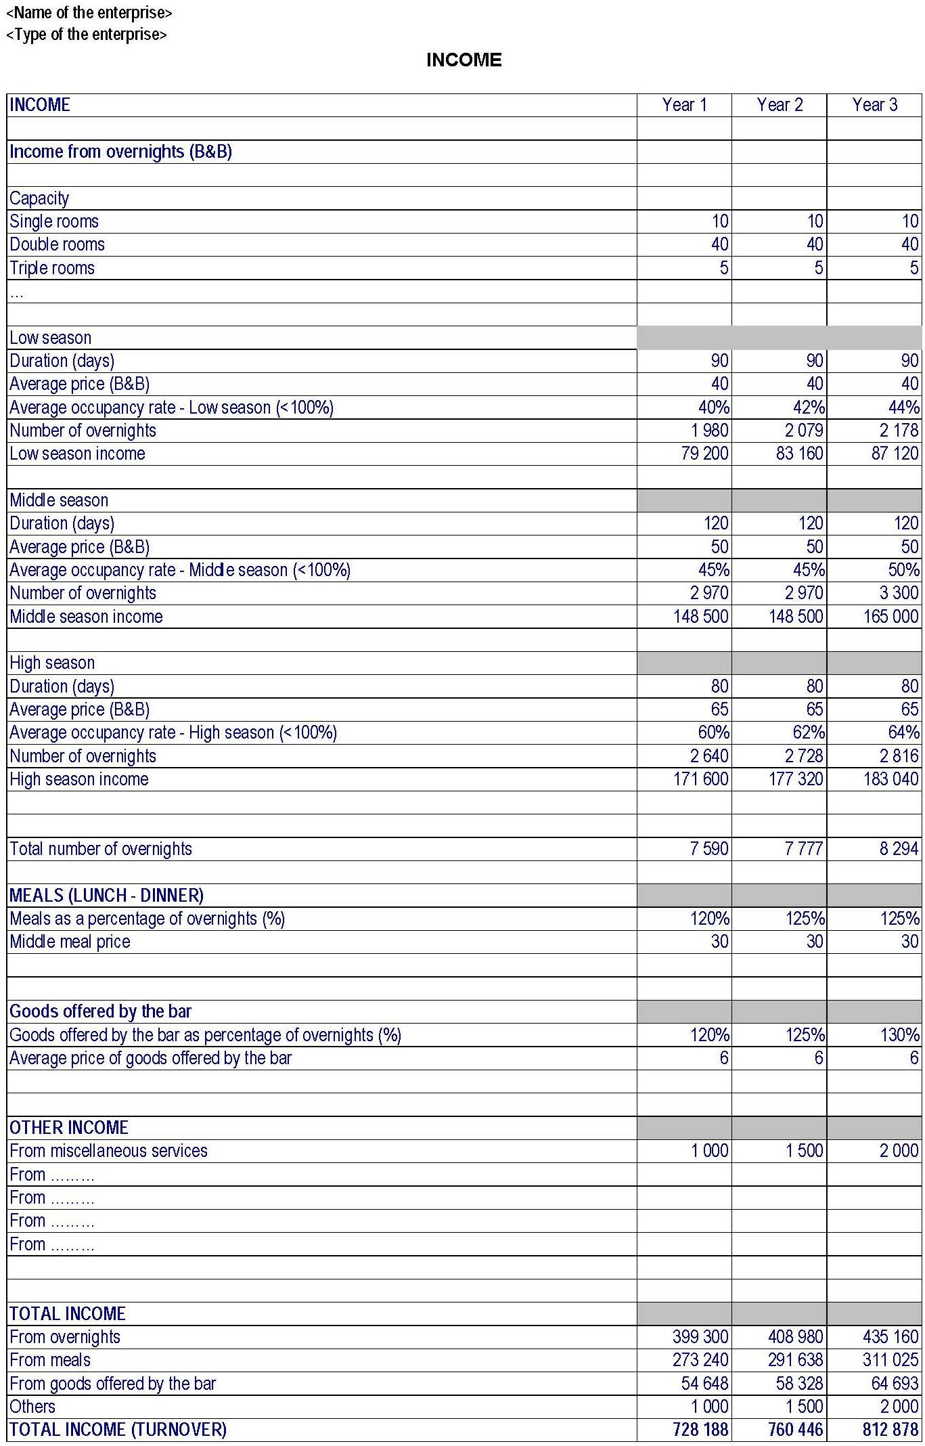
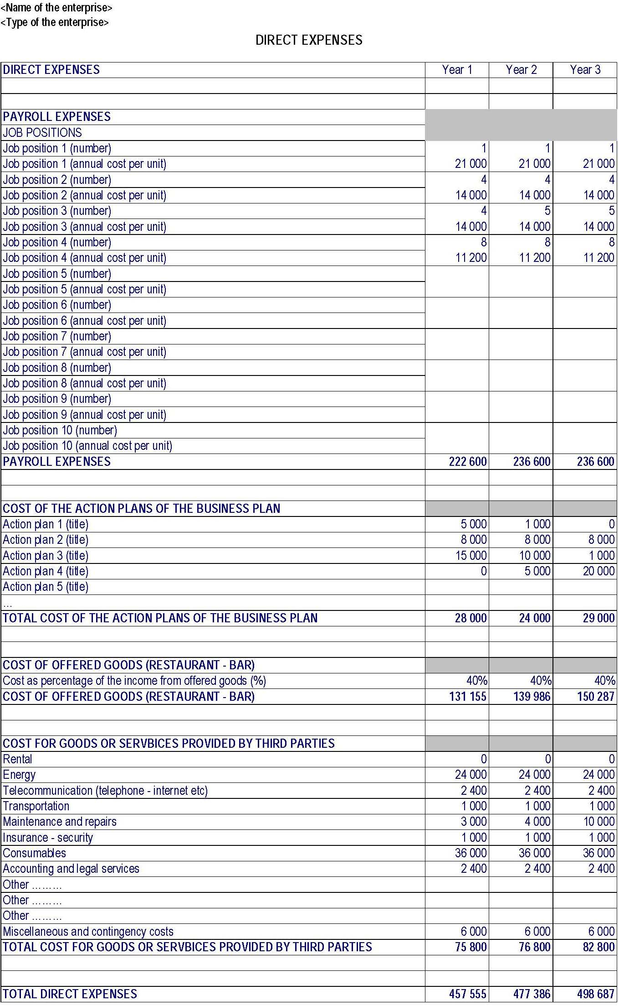
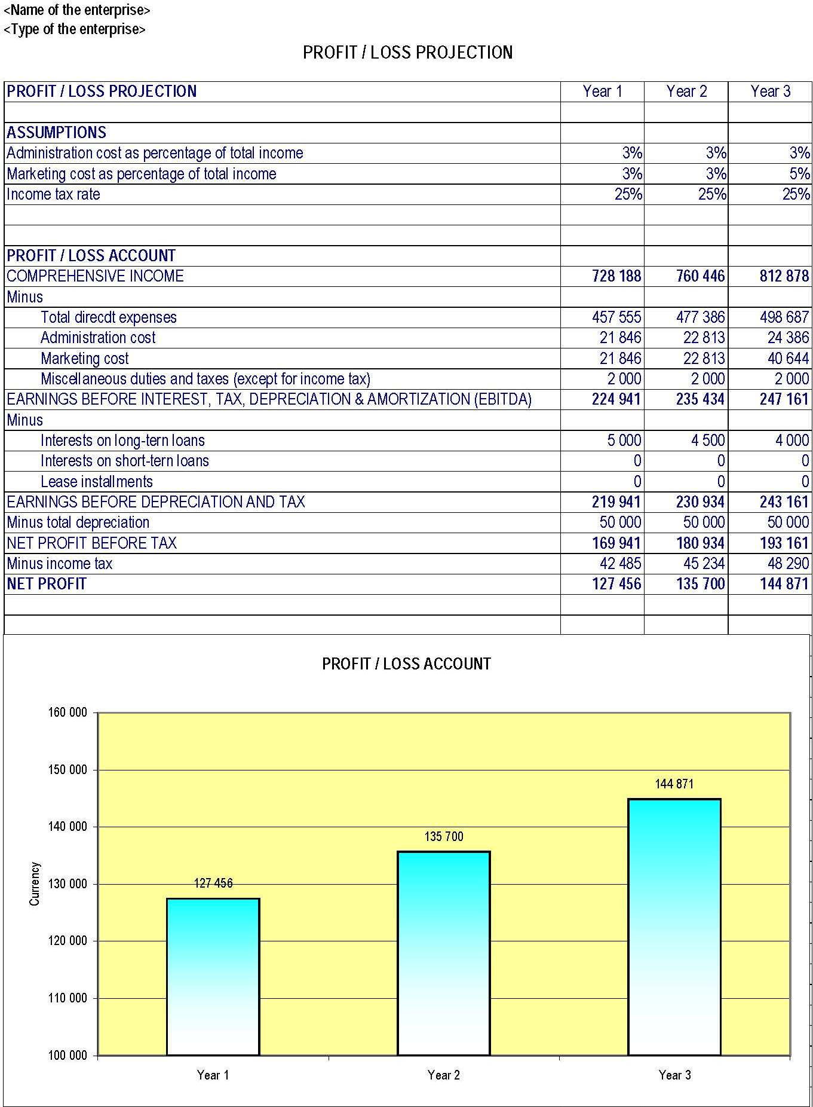
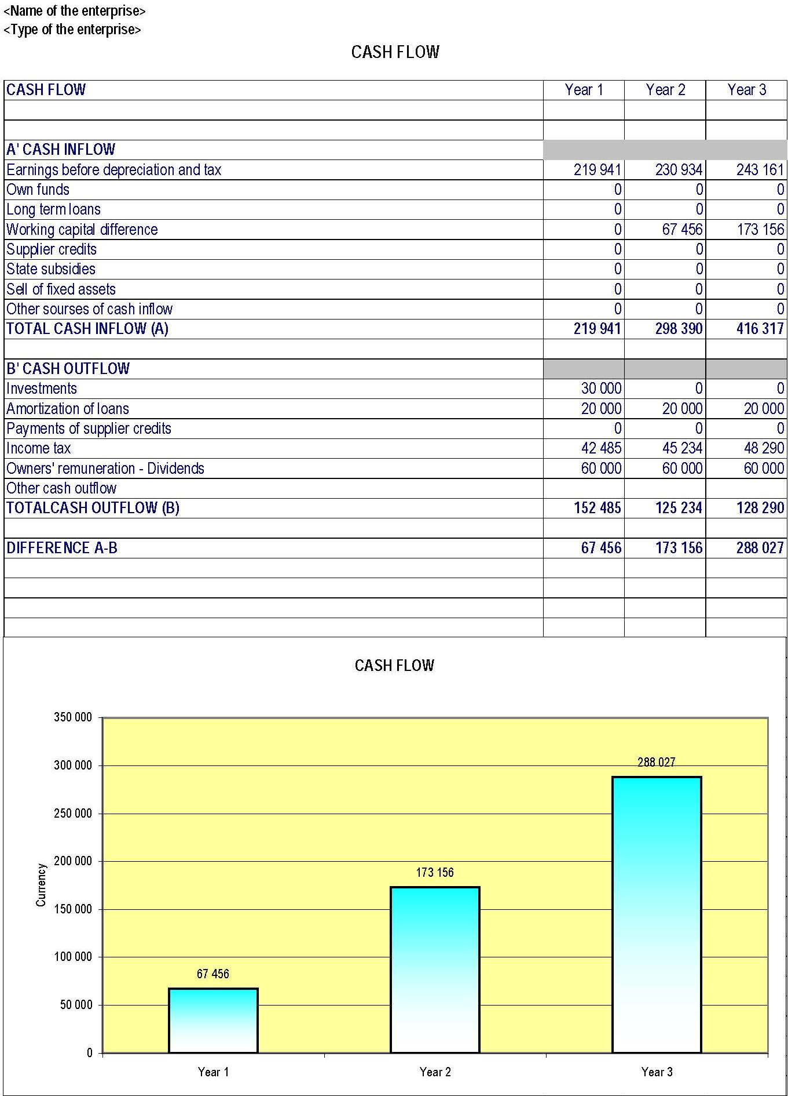

Համատեղ Գործառնական Ծրագիր
<Սևծովյան ավազանի անդրսահմանային

համագործակցության ծրագիր
2014-2020թթ.>

Հունաստանի Մասնագիտական Պալատ – Մակեդոնիայի Արևելյան Մասնաճյուղ
Հրապարակման ամսաթիվ՝ 12.12.2018թ.

Համատեղ Գործառնական Ծրագիր <Սևծովյան ավազանի անդրսահմանային համագործակցության ծրագիր 2014-2020թթ.> համատեղ ֆինանսավորվում է Եվրոմիության կողմից Եվրոպական Հարևանության Գործիքի և մասնակից երկրների կողմից՝ Հայաստան, Բուլղարիա, Վրաստան, Հունաստան, Մոլդովական Հանրապետություն, Ռումինիա, Թուրքիա և Ուկրաինա:

Այս փաստաթուղթը հրապարակվել է Եվրոմիության ֆինանսական աջակցությամբ: Այս փաստաթղթի բովանդակության նկատմամբ պատասխանատվություն է կրում միայն Հունաստանի Մասնագիտական Պալատը – Մակեդանիայի Արևելյան Մասնաճյուղ, և ոչ մի դեպքում չեն կարող համարվել որպես Եվրոմիության տեսակետների արտացոլում:

Կարմիր գույնով նշված տեքստը ներկայացնում է պարբերության բովանդակությանը առնչվող տեղեկություն

